http://www.tuicool.com/articles/fea6nq

Git使用的是Vim来作用默认的编辑器，但一直都用不好这个编辑器，所以打算把他换成sublime_text

使用windows默认的记事本

**git config -- global core.editor notepad**

使用sublime_text比较麻烦一点

**1.将sublime_text的安装目录“D:\Program Files\Sublime Text 2\”添加到环境变量的Path里**

没有添加环境变量会出现下面的错误

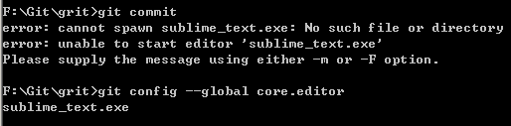

**git config -- global core.editor sublime_text.exe**

在更改默认的编辑器时遇到错误“core.editor has multiple values”

所以应该使用以下方式来处理

**git config -- global -- add core.editor notepad**

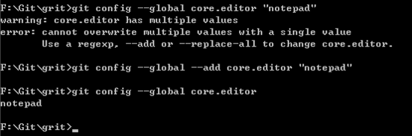**3.退出并重启Git**

提交时就可以使用Sublime_Text了，但输出完成后必须关闭 Sublime_Text,否则Git无法完成提交，好变态的说